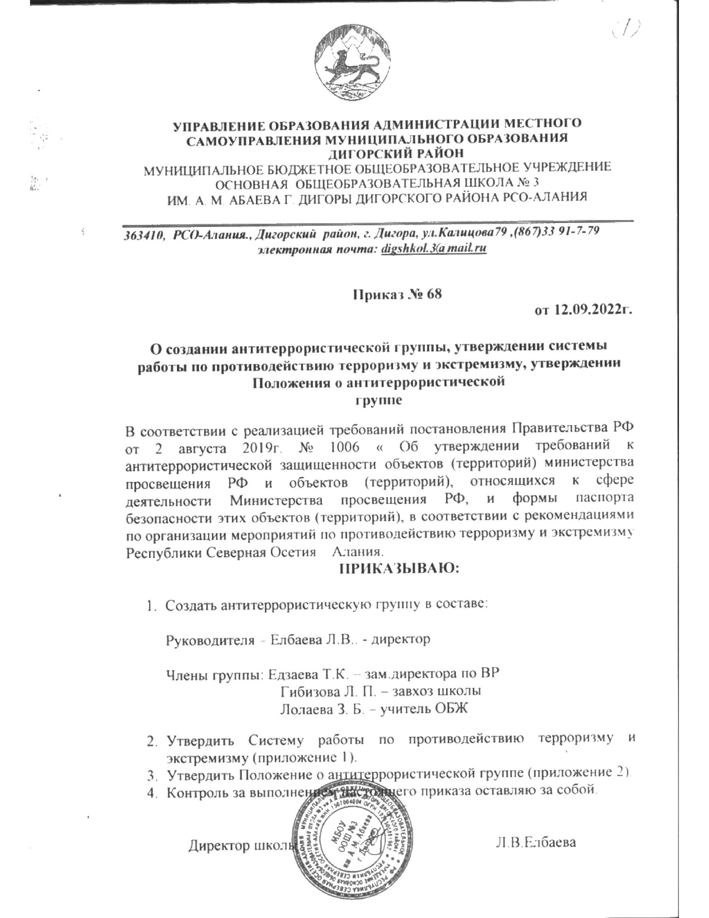

Приложение 1
к приказу от _12.09.22 г № 68

Система
работы по противодействию терроризму и экстремизму

1. Совещания Группы проводятся в соответствии с планом работы Группы, но не реже одного раза в месяц, либо при необходимости безотлагательного рассмотрения вопросов, входящих в ее компетенцию.
Решения Группы принимаются открытым голосованием простым большинством голосов присутствующих на заседании членов Группы.
Решения, принимаемые Группой в соответствии с ее компетенцией, являются обязательными для всего персонала и учащихся образовательного учреждения.
2. Инструктажи проводятся в соответствии с планом работы Группы, но не реже двух раз за учебную четверть, либо при необходимости.
3. Контроль за выполнением основных мероприятий по противодействию терроризму и экстремизму осуществляется в соответствии с планом работы Группы.
Результаты текущего контроля руководитель Группы докладывает руководителю образовательного учреждения на первом служебном совещании каждого месяца, немедленно при необходимости принятия безотлагательных решений.
Результаты работы проверочных комиссий – перед составлением актов их работы.
Письменные доклады (отчеты) о результатах контроля хранятся в деле.
4. Взаимодействие с ОВД, ФСБ, УГОЧС, родительской общественностью осуществляется согласно плану работы образовательного учреждения при проведении совместных мероприятий по вопросам противодействия терроризму и экстремизму, но не реже одного раза в месяц, либо при необходимости безотлагательного рассмотрения вопросов, входящих в их компетенцию.
Взаимодействие с данными структурами и родительской общественностью поддерживается постоянно, в целях обеспечения безопасности обучающихся и персонала при ежедневном нахождении их в здании и на территории учреждения.
5. Культурно-спортивные и другие массовые мероприятия проводятся согласно планам работы образовательного учреждения. На каждое мероприятие разрабатывается план охраны образовательного учреждения и обеспечения безопасности при проведении массовых мероприятий в соответствии с требованиями Паспорта безопасности, или первый раздел Плана и вкладывается в Паспорт. Данный документ, с разработанными мероприятиями по обеспечению безопасности проведения каждого массового мероприятия, должен быть утвержден руководителем образовательного учреждения не
менее чем за десять дней до его начала. Не позднее недельного срока, организуется взаимодействие с силовыми структурами, ведомствами и организациями, участвующими в обеспечении безопасности мероприятия. За сутки, сотрудниками ОВД производится проверка места проведения мероприятия и составляется Акт, разрешающий его проведение.
6. Доклады (отчеты) о выполненных мероприятиях представлять комиссии по противодействию терроризму и экстремизму муниципального управления образования ежеквартально (до 25 марта, 10 июня, 25 сентября, 10 ноября). О всех происшествиях и чрезвычайных ситуациях докладывать немедленно, а отчет представлять в течение пяти рабочих дней, с указанием проведенных мероприятий по недопущению и профилактике подобных случаев. Другую информацию представлять в сроки, определенные вышестоящими организациями

Приложение к приказу от 12.09.2022 №68

ПОЛОЖЕНИЕ
об антитеррористической группе образовательного учреждения

1. Антитеррористическая группа (далее именуется - Группа) является координационным органом, обеспечивающим взаимодействие всего личного состава образовательного учреждения при выполнении мероприятий противодействия терроризму и обеспечения безопасности жизнедеятельности.
2. Группа руководствуется в своей деятельности Конституцией Российской Федерации, федеральными законами, указами и распоряжениями Президента Российской Федерации, постановлениями и распоряжениями Правительства Российской Федерации, департамента образования и науки Кемеровской области, других органов исполнительной власти и местного самоуправления, а также настоящим Положением.
Группа осуществляет свою деятельность во взаимодействии с органами исполнительной власти и местного самоуправления, а также заинтересованными организациями.
3. Основной целью деятельности Группы является разработка и внедрение комплекса мероприятий по противодействию терроризму и обеспечению безопасности образовательного учреждения.
4. Основными задачами Группы являются:
- анализ информации о состоянии терроризма и тенденциях его развития на территории муниципального образования;
- координация деятельности образовательного учреждения с органами исполнительной власти и силовыми ведомствами, осуществляющими борьбу с терроризмом, в целях достижения согласованности действий по предупреждению проявлений терроризма и обеспечения безопасности;
- планирование и осуществление мероприятий, направленных на противодействие терроризму и обеспечение безопасности жизнедеятельности образовательного учреждения;
- выработка предложений по совершенствованию системы мероприятий противодействия терроризму и обеспечения безопасности учреждения.
5. Группа имеет право:
- принимать в пределах своей компетенции решения, необходимые для организации и осуществления мероприятий противодействия терроризму и обеспечения безопасности образовательного учреждения;
- запрашивать у государственных, общественных и иных организаций и должностных лиц документы, материалы и информацию, необходимые для выполнения, возложенных на нее задач;
- привлекать должностных лиц и специалистов органов государственной власти, органов местного самоуправления, организаций (по согласованию с их руководителями) и представителей родительской общественности для участия в работе Группы;
- вносить в установленном порядке предложения по входящим в компетенцию Группы вопросам, требующим решения руководителя образовательного учреждения;
- осуществлять контроль за ходом выполнения решений Группы.
6. Руководитель Группы:
- осуществляет руководство деятельностью Группы;
- подписывает принятые Группой решения;
- принимает решение о проведении совещаний Группы при необходимости безотлагательного рассмотрения вопросов, входящих в ее компетенцию;
- распределяет обязанности между членами Группы;
- осуществляет контроль за ходом выполнения решений Группы.
7. Члены Группы обязаны:
- присутствовать на совещаниях Группы, участвовать в обсуждении рассматриваемых вопросов и выработке по ним решений;
- выполнять обязанности и поручения, определенные руководителем Группы;
- принимать участие в осуществлении контроля за ходом выполнения решений Группы;
- при невозможности присутствия на совещании (в экстренном случае) заблаговременно извещать об этом ответственного руководителя Группы;
- в случае необходимости направлять руководителю Группы свое мнение по вопросам повестки дня в письменном виде.

